Будник Олексій
КН-923г

Програмна технологія .Net Framework

Звіт з лабораторної роботи №5

Тема: Збереження даних у файлах (XML/JSON) та менеджмент ресурсів (IDisposable).

Перевірив: Асистент Горносталь Олексій Андрійович

- Теоретичні відомості
Серіалізація — це процес перетворення об’єктів у формат, придатний для збереження у файлі або передачі даних. У C# для цього можна використовувати JSON та XML. JSON є зручним і компактним форматом для збереження об’єктів, а XML дозволяє працювати зі структурованими даними за допомогою LINQ to XML та класу XDocument.
Для коректної серіалізації класи повинні мати публічні властивості та конструктор без параметрів. Це дозволяє серіалізатору створювати об’єкти та заповнювати їх даними під час десеріалізації.
Інтерфейс IDisposable використовується для гарантованого звільнення ресурсів, наприклад відкритих файлів. Конструкція using автоматично викликає метод Dispose(), що дозволяє безпечно закривати файли після завершення роботи з ними.

- Хід виконання

В Core зміюємо клас Note, щоб підготувати класи для серіалізації. Note має public властивості та конструктор без параметрів. Реалізація класу Note представлена на рис.1.
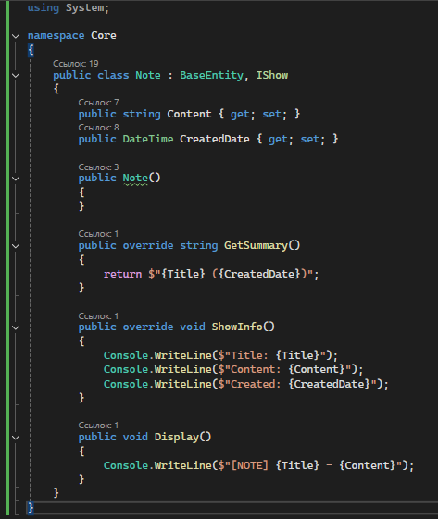
Рис.1

Далі створюємо в Core новий клас NoteJsonStorage, який буде відповідати за Json-сереалізацію. На рис.2 представлений метод SaveToJson(), який зберігає нотатки у файл. А метод LoadFromJson() відповідає за зчитування нотатків з файлу. Реалізувано перевірку існування файлу перед читанням та обробку винятків при десеріалізації за допомогою try/catch.
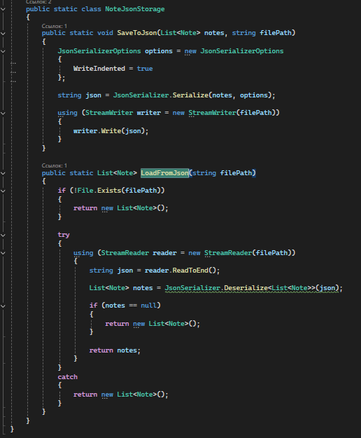
Рис.2

Знову створюємо новий клас NoteXmlExporter, який експортує нотатки в HTML файл. В цьому класі є метод ExportRecentNotes() та LINQ-запит, які фільтрують нотатки, тобто в файл можуть потрапити тільки ті нотатки, які були створені за останні 2 дні. Клас NoteXmlExporter можна побачити на рис.3
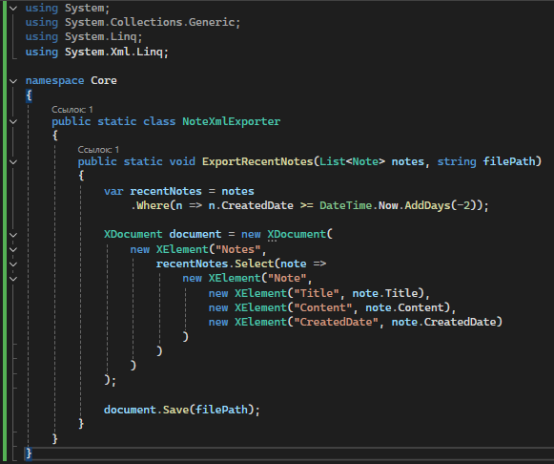
Рис.3

Також створюємо клас ResourceManager, який реалізує IDisposable. ResourceManager відкриває файл логів та закриває його в Dispose(). Приклад реалізації наведений на рис.4
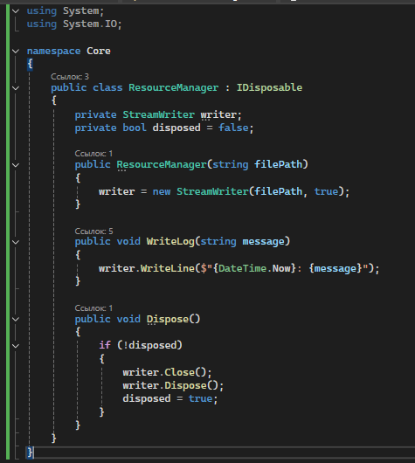
Рис.4

Також в інтерфейсі ConsoleUI була реалізована конструкція using. Вона використовується для автоматичного виклику методу Dispose() після завершення роботи з об’єктом ResourceManager, що забезпечує коректне закриття файлового ресурсу. Фрагмент коду з використанням конструкції можна побачити на рис.5
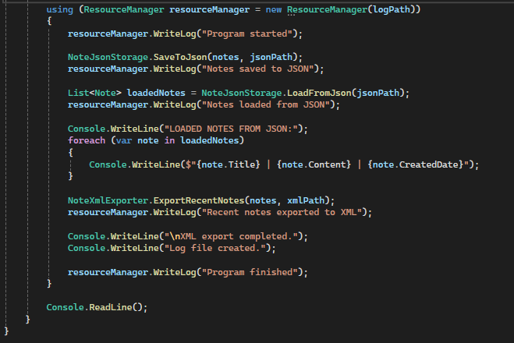
Рис.5

На рис.6 можна побачити, що всі необхідні файли створюються, а на рис.7 бачимо, що всі нотатки переносяться в json файл.
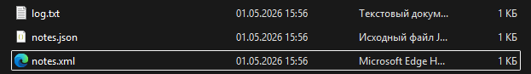
Рис.6
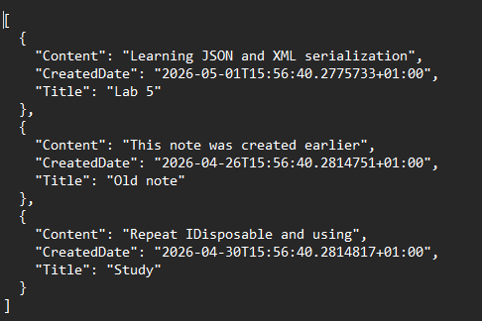
Рис.7

- Висновок
У ході лабораторної роботи було реалізовано збереження та завантаження даних у форматі JSON, а також експорт даних у XML за допомогою XDocument. Було використано LINQ для відбору потрібних об’єктів перед формуванням XML-файлу. Також реалізовано клас ResourceManager з інтерфейсом IDisposable та використано конструкцію using для коректного звільнення файлових ресурсів. Отримані навички дозволяють організовувати довготривале зберігання даних і безпечно працювати з файлами у C#.

